БЕЗОПАСНОСТЬ МЛАДЕНЦА В ВОЗРАСТЕ СТАРШЕ ГОДА
Вырастая, ребёнок становится независимым и может совершать непредсказуемые поступки. Малыш бегает почти бесконтрольно и всегда узнаёт что-то новое. В этом возрасте он начинает брать игрушки и другие вещи.
Есть несколько общих правил обеспечения безопасности детей.

Безопасность на воде
- 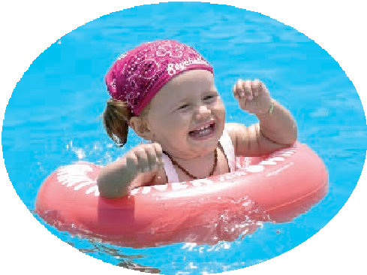Держите ребёнка вдали от морозильных камер, горячих ванн, джакузи, ёмкостей с водой и стиральных машин в доме и вне его.
мко-
ин
- В плавательном бассейне всегда будьте рядом с малышом.
- Держите ребенка подальше от открытых водоемов: трудно спасти ребёнка, если он упадёт в глубокий и мутный пруд, емкость с водой на даче или реку с быстрым течением.
у

Предупреждение падений
- Надёжно пристёгивайте малыша, когда он находится в коляске, высоком кресле, на качелях или в корзине-переноске.
- Никогда не оставляйте ребёнка одного на прилавках, в кроватках, на столах, на диванах и на других возвышенных местах.
- Если вы едете на велосипеде, посадите ребёнка на специальное сиденье (детское велокресло), пристегните его и наденьте на него шлем.

Предупреждение отравлений
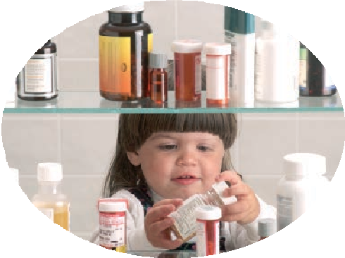Чистящие вещества, алкоголь и медикаменты храните вдали от пи и, в недоступных для ребёнка местах (на верхних полках, в закрытых шкафах).
и меди-
щи, в
х

- На всех медикаментах и домашних химикатах должны быть тугие пробки и колпачки.
- Никогда не держите дома кислотные и щелочные очистители ,
и,
а также другие токсичные или экологически опасные химикаты.
ко-

